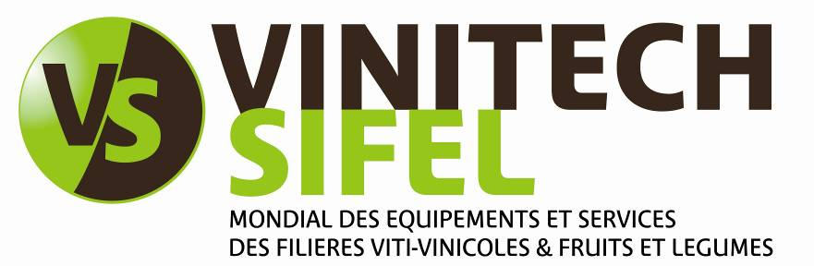
Settembre 2010

« I Trofei dell’innovazione Vinitech-Sifel 2010 »

IL PALMARES

Categoria Vigna, Frutteto, Orticoltura

- TROFEO DI BRONZO :
Una forbice per potatura multifunzione
Forbici per potatura "Electrocoup" F3010 con 4 teste intercambiabili a semi-apertura regolabile
INFACO SAS (81140 CAHUZAC SUR VERE - FRANCIA)

- CITAZIONI :
Ottimizzazione di macchine automatizzate o semi-automatizzate
Macchina per impianto del vigneto
Pépinières DUVIGNEAU (33350 CIVRAC SUR DORDOGNE - FRANCIA)
Seguire il proprio costo di produzione del vigneto
VITICOUT : strumento di calcolo on line dei costi di produzioni del vigneto
IFV (81310 LISLE SUR TARN - FRANCIA)

Uno strumento di consegna nei luoghi urbani e rurali
CITI by STILL : transpallet elettrico « citadin et campagnard »
STILL (77716 MARNE LA VALLEE CEDEX 4 - FRANCIA)

Categoria vino // innovazioni Vinitech

- TROFEO D’ORO
A ogni vino la doga corrispondente
RADOUX OAKSCAN : sistema d’analisi rapida di ogni doga di barrique
RADOUX Tonnellerie (17500 JONZAC - FRANCIA)

- TROFEO D’ARGENTO
Per un beneficio ambientale
La capsula ELITE : capsulone in accoppiato di alluminio stampato con inchiostro asciugato con raggi UV
SUD OUEST EMBALLAGE (33750 BEYCHAC ET CAILLAU - FRANCIA)

- TROFEO DI BRONZO
Un tipo di codice a barre 2D che assicura una protezione contro la copia e la contraffazione
Il Seal Vector : Autenticazione e Integrità Prodotto
ADVANCED TRACK & TRACE (3) (92500 RUEIL MALMAISON - FRANCIA)

- TROFEO DI BRONZO
Stabilizzare e chiarificare in una sola operazione
OENOFINE XL : filtro tangenziale per la stabilizzazione proteica e la chiarifica dei vini
PALL CORPORATION (1) (78102 SAINT GERMAIN EN LAYE - FRANCIA)

- TROFEO DI BRONZO
Un process continuo
Filtrazione tangenziale dei fondi di decantazione Flavy Leestar (attraverso membrane tubolari in inox)
BUCHER VASLIN SA (49290 CHALONNES SUR LOIRE - FRANCIA)

- CITAZIONI :

Estrarre e chiarificare simultaneamente
Decantatore centrifugo FOODEC per estrazione e chiarifica del mosto d’uva in continuo
ALFA LAVAL (69792 SAINT PRIEST CEDEX - FRANCIA)

Una selezione di vendemmia ancora più precisa
X-TRI 100/150 : cernita ottica
DEFRANCESCHI SPA (39051 BRONZOLO – ITALIA)

Una linea di confezionamento per prodotti pronti da bere
Linea di confezionamento U4-ACN
GLASS WINE - 1/4 VIN-ONE (83210 SOLLIES-PONT - FRANCIA)

Un’estrazione di vinaccia in tutta sicurezza
Robot svinatore Automatico che permette la svinatura attraverso la porta del tino, di circa 400 Hl/h con un solo operatore e senza entrare nel tino
INTRANOX (26006 LOGRONO – RIOJA – SPAGNA)

L’adattamento del sistema di diraspatura e selezione installato sulla vendemmiatrice
Selectiv' Process WINERY
PELLENC (3) (84122 PERTUIS CEDEX - FRANCIA)

Confort e sicurezza al lavoro
Sistema di lavaggio di fusti ad azionamento idraulico con acqua : il B.R.A.H.D
PETER MOOG & CIE AG (3076 WORB – SVIZZERA)

Vibrazione per diraspare in dolcezza
Sgranatore Vibrante Verticale « SOCMA »
SOCMA (11100 NARBONNE - FRANCIA)

Concetto globale di confezionamento
"CLASS'6" : scatola di cartone contenente 6 bottiglie coricate, con falde integrate
SOUFFLET VIGNE (69654 VILLEFRANCHE SUR SAONE CEDEX - FRANCIA)

Categoria frutta e ortaggi // innovazioni Sifel

- TROFEO D’ORO
Verso una conservazione più ecologica, ragionata e rispettosa della frutta
Analizzatore dietilene per una utilizzazione in camera fredda o atmosfera controllata
ABSOGER (82100 LES BARTHES - FRANCIA)

- TROFEO DI BRONZO
Diminuzione della gravosità e autonomia energetica
Motosega elettrica M12 per potatura
PELLENC (84122 PERTUIS CEDEX - FRANCIA)

- CITAZIONE
Un kiwi da gustare senza sbucciarlo
Nuova varietà di Actinidia Arguta (mini kiwi)
SOFRUILEG SA (40300 LABATUT - FRANCIA)

Una novità : il premio del pubblico
Le innovazioni selezionate presentate sul sito internet di Vinitech & Sifel saranno valutate dai visitatori del settore che potranno dare il proprio voto. Il 1° dicembre sarà consegnato il Premio del Pubblico all’innovazione più apprezzata dai votanti.

 Contatti

Saloni Internazionali Francesi Srl
Via Caradosso 10
20123 Milano
Tel. 02/43.43.53.26
E-mail : mtajroldi@salonifrancesi.it – www.salonifrancesi.com

Sito internet : www.vinitech-sifel.com
Le foto delle società premiate sono scaricabili nella nostra fototeca per la stampa

